Türkçe E-Ticaret Yorumlarından Yıldız Puanı Sınıflandırması ve Tutarsız Puan Tespiti
Klasik Metin Madenciliğinden Transformer Tabanlı Modellere ve Uygulamaya
Ahmet Cihan Demir  Öğrenci No: 220229056  Yazılım Mühendisliği Bölümü  Kocaeli Üniversitesi | Mustafa Oğur  Öğrenci No: 220229075  Yazılım Mühendisliği Bölümü  Kocaeli Üniversitesi

Özet—Bu çalışma, Türkçe e-ticaret yorumlarının metninden 1–5 yıldız puanını tahmin eden ve verilen yıldız ile metnin duygusu arasındaki tutarsızlıkları (ör. olumsuz metne yüksek puan) tespit eden bir doğal dil işleme sistemi sunar. 272.216 Hepsiburada yorumundan oluşan, sınıf açısından aşırı dengesiz (5★ ≈ %61) bir veri kümesi kullanılmıştır. Üç modelleme aşaması karşılaştırılmıştır: (i) klasik TF-IDF + Lojistik Regresyon; (ii) karakter ve kelime n-gram’larını birleştiren, olumsuzluğu koruyan geliştirilmiş bir doğrusal taban çizgisi; (iii) Türkçe için ön-eğitilmiş bir Transformer’ın (BERTurk) ince-ayarı. Komşu yıldızların doğal belirsizliği nedeniyle exact doğruluk yanında ±1 doğruluk, ortalama mutlak hata (MAE) ve makro-F1 raporlanmıştır. Tekrarlı yorumların ayıklanması ve vektörleştiricinin yalnızca eğitim kümesine fit edilmesiyle veri sızıntısı önlenmiştir. En iyi sonucu BERTurk vermiştir (doğruluk %64,5; ±1 doğruluk %93,5; MAE 0,43; makro-F1 0,50) ve özellikle olumsuz (azınlık) sınıfları ile olumsuzlama içeren ifadeleri doğru yakalamıştır. Veri-odaklı özellik budama ve kök bulma (stemming) gibi denemeler bu veride başarıyı artırmamıştır. Sistem, en iyi modeli bir FastAPI servisi ve web arayüzü ile sunarak tek yorum tahmini ve bir yorum listesi için metne dayalı gerçek ortalama puan ile sahte/tutarsız puan tespiti sağlar.
Anahtar Kelimeler—metin sınıflandırma, duygu analizi, Türkçe NLP, TF-IDF, BERTurk, sınıf dengesizliği, sahte yorum tespiti
I. GİRİŞ
E-ticaret platformlarında ürün yorumları ve bunlara verilen yıldız puanları, alıcıların satın alma kararlarını doğrudan etkiler. Ancak bazı kullanıcılar, yorumlarının öne çıkması için olumsuz bir metin yazıp yüksek bir yıldız verebilir (ör. “berbat ürün” → 5★). Bu tür tutarsız puanlar, ürünün gerçek puan ortalamasını yapay olarak yükseltir ve alıcıyı yanıltır.
Bu çalışmanın amacı, bir yorumun yalnızca metnine bakarak ait olduğu yıldız sınıfını (1–5) tahmin etmek ve böylece verilen yıldız ile metnin duygusu arasındaki uyuşmazlıkları tespit edebilmektir. Problem, beş sınıflı ve sıralı (ordinal) bir denetimli sınıflandırma olarak ele alınır. Zorluk iki kaynaktan gelir: birincisi, yıldız puanı sürekli bir memnuniyetin kesilmiş hâlidir; özellikle komşu yıldızlar (4★ ile 5★) metinsel olarak büyük ölçüde örtüşür. İkincisi, veri kümesi aşırı dengesizdir; 5★ yorumlar tüm verinin yaklaşık %61’idir.
Bu rapor, veri kümesinden (Bölüm II) ön işleme ve özellik mühendisliğine (Bölüm III), yöntem ve sızıntı önleme kurallarına (Bölüm IV), deneysel sonuçlara (Bölüm V), hata çözümlemesine (Bölüm VI) ve geliştirilen uygulamaya (Bölüm VII) kadar tüm boru hattını belgeler. Başlıca katkılar şunlardır:
- Klasik metin madenciliğinden Transformer’a uzanan, tekrar ayıklama ve yalnızca eğitime fit ile sızıntıya kapalı, üç aşamalı bir karşılaştırma.
- Türkçe morfolojisi ve olumsuzlama için karakter n-gram ile olumsuzluk-koruyan ön işleme kullanan, geliştirilmiş bir doğrusal taban çizgisi.
- Sıralı yapıya uygun metrikler (±1 doğruluk, MAE) ve sınıf dengesizliğine karşı makro-F1 ile değerlendirme; ortalama puan için beklenen-değer kestirimi.
- Metne dayalı gerçek ortalama puanı hesaplayan ve tutarsız puanları işaretleyen, FastAPI tabanlı bir uygulama ve web arayüzü.
II. VERİ KÜMESİ
A. Kaynak ve Genel Yapı
Veri kümesi (turkish_ecommerce_reviews.csv), Hepsiburada platformundan toplanan 272.216 Türkçe ürün yorumundan oluşur. Her kayıt; yıldız puanı (1–5), yorum metni ve metinden türetilmiş üst-veri (karakter uzunluğu, ünlem/soru işareti sayısı, büyük harf oranı) ile ürün bilgilerini (marka, ürün adı, URL) içerir.
B. Sınıf Dağılımı
Hedef değişken aşırı dengesizdir (Tablo I): 5★ yorumlar çoğunluğu oluştururken 1★ ve 2★ yorumlar toplamda %5’in altındadır. Bu dengesizlik, değerlendirmede makro-F1’i ve modelde sınıf ağırlıklandırmayı zorunlu kılar.
TABLO I. HEDEF (YILDIZ) SINIF DAĞILIMI
Yıldız | Adet | Oran (%)
1★ | 7.225 | 2,7
2★ | 6.447 | 2,4
3★ | 28.702 | 10,6
4★ | 62.371 | 22,9
5★ | 167.358 | 61,5
Toplam | 272.103 | 100,0

C. Keşifsel Veri Analizi
Yorumların ortalama uzunluğu yaklaşık 166 karakterdir ve dağılım uzun kuyrukludur. Ünlem/soru işaretleri ile büyük harf oranı gibi üst-veri özellikleri, yorumun tonu hakkında zayıf da olsa ek sinyal taşır. Veride yaklaşık 36 bin tekrar eden yorum bulunması, eğitim/test ayrımında sızıntı riskine işaret eder ve Bölüm IV’te ele alınır.
III. ÖN İŞLEME VE ÖZELLİK MÜHENDİSLİĞİ
A. Klasik Temizleme
Klasik boru hattında metin küçük harfe çevrilir; URL, sayı ve noktalama işaretleri temizlenir ve frekans analiziyle belirlenen 935 kelimelik bir durak-sözcük (stopword) listesi çıkarılır. Bu agresif temizlik gürültüyü azaltır; ancak olumsuzlama kelimelerini de eleyebildiğinden bir risk taşır.
B. Olumsuzluk-Koruyan Temizleme
Geliştirilmiş boru hattında durak-sözcük temizliği yapılmaz; çünkü “değil”, “yok”, “ama” gibi kelimeler Türkçe duygu için kritiktir (“kötü değil” ifadesi olumsuzluk silinirse yanlış okunur). Yalnızca küçük harfe çevirme ve URL temizliği uygulanır; ünlem/soru işaretleri korunur. Bu ortak temizleme, eğitim ve servis arasında tutarlılığı korumak için tek bir fonksiyonda toplanır.
C. TF-IDF Özellikleri
Metin, TF-IDF ile vektörleştirilir. Klasik modelde birli+ikili kelime n-gram’ları (min_df=10, max_features=50.000) kullanılır. Geliştirilmiş baseline ek olarak karakter n-gram’ları (char_wb, 2–5) ekler; bu, Türkçenin eklemeli yapısını kelime n-gram’larından daha iyi yakalar.
D. Üst-Veri Özellikleri
Dört sayısal üst-veri özelliği (uzunluk, ünlem, soru, büyük harf oranı) ölçeklenerek TF-IDF matrisine eklenir.
E. BERTurk Belirteçleme
Transformer aşamasında, Türkçe için ön-eğitilmiş BERTurk (dbmdz/bert-base-turkish-uncased) belirteçleyicisi kullanılır; girdiler en fazla 160 belirteç ile kodlanır. Veri zaten küçük harfli olduğundan uncased model tercih edilmiştir.
IV. YÖNTEM
A. Problem Kurgusu ve Sızıntı Kuralları
Görev, yorum başına beş sınıflı (1–5★) sıralı bir sınıflandırmadır. Değerlendirmenin dürüstlüğü için iki kural uygulanır: (1) tekrar eden yorumlar ayıklanır; böylece aynı yorumun hem eğitimde hem testte yer alması (veri sızıntısı) engellenir; (2) TF-IDF vektörleştiricisi yalnızca eğitim kümesine fit edilir.
B. Modeller
Üç model karşılaştırılır: (1) Klasik — TF-IDF + Lojistik Regresyon (class_weight=balanced, saga); (2) Geliştirilmiş baseline — karakter+kelime n-gram + üst-veri üzerinde SGDClassifier (log-loss); olasılık üretebilen ve çok hızlı eğitilen bir doğrusal model; (3) BERTurk — beş sınıf için ince-ayar edilen Transformer. BERTurk’te sınıf dengesizliği için yumuşatılmış (karekök) sınıf ağırlıkları ve komşu-yıldız etiket gürültüsüne karşı etiket yumuşatma (label smoothing, 0,1) kullanılır.
Ağırlıklı kayıp (BERTurk): cw = √(balanced ağırlık); kayıp = CrossEntropy(logits, y, ağırlık=cw, label_smoothing=0,1)
C. Değerlendirme Metrikleri
Birincil ölçüt, sınıf dengesizliğine dayanıklı makro-F1’dir. Sıralı yapı nedeniyle exact doğruluk yanında ±1 doğruluk (komşu yıldızı doğru sayan tolerans) ve MAE raporlanır. Bir yorum listesinin ortalama puanı için, argmax yerine olasılık ağırlıklı beklenen değer (E[yıldız] = Σ pₖ·k) kullanılır; bu kestirim, gerçek ortalamayı argmax’tan daha az yanlı biçimde yakalar (Bölüm VI-C).
V. DENEYSEL SONUÇLAR
Tablo II, üç ana modeli karşılaştırır; Şekil 1 aynı karşılaştırmayı görselleştirir. En iyi sonucu BERTurk vermiştir: klasik baseline’ın doğruluğunu yakalarken ±1 doğruluk, MAE ve makro-F1’de açık ara öndedir.
TABLO II. ANA MODEL KARŞILAŞTIRMASI (TEST KÜMESİ)
Model | Doğr. (%) | ±1 (%) | MAE | Mak-F1
Klasik (Lojistik Reg.) | 54,2 | — | 0,66 | 0,42
Geliştirilmiş baseline | 64,5 | 90,2 | 0,48 | 0,38
BERTurk | 64,5 | 93,5 | 0,43 | 0,50

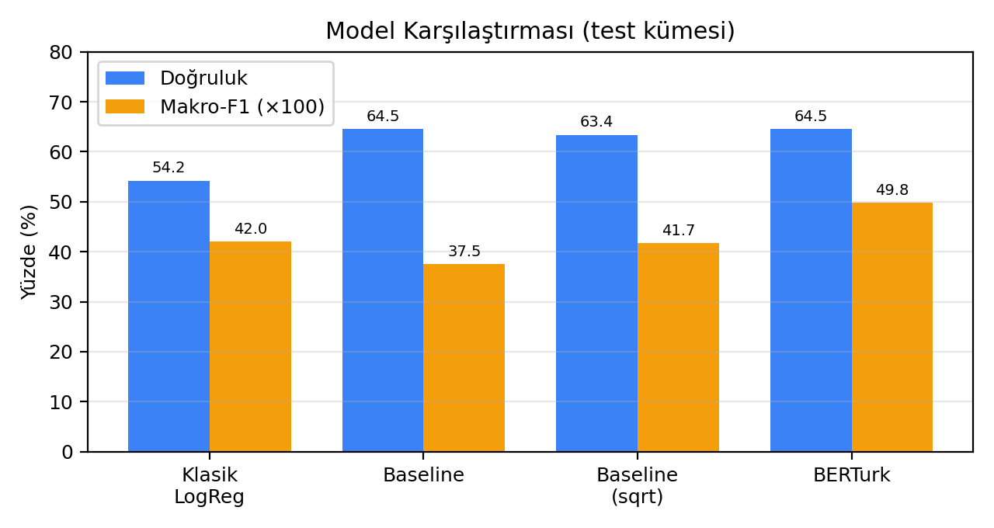
Şek. 1. Üç modelin doğruluk ve makro-F1 karşılaştırması. Makro-F1 değerleri ×100 ölçeklenmiştir.
A. Geliştirilmiş Baseline Varyantları
Geliştirilmiş baseline’da sınıf ağırlığının etkisi incelenmiştir (Tablo III). Ağırlıksız model en yüksek doğruluğu verir ama azınlık sınıflarını kaçırır; tam (balanced) ağırlık azınlık başarısını artırır ama doğruluğu düşürür. Karekök ile yumuşatılmış ağırlık, doğruluğu büyük ölçüde koruyup makro-F1’i yükselten dengeli seçimdir. Bu bulgu BERTurk’e de uygulanmıştır.
TABLO III. GELİŞTİRİLMİŞ BASELINE — SINIF AĞIRLIĞI ETKİSİ
Varyant | Doğr. (%) | ±1 (%) | MAE | Mak-F1
Ağırlıksız | 64,5 | 90,2 | 0,483 | 0,375
Tam ağırlık (balanced) | 60,6 | 87,6 | 0,555 | 0,409
Karekök ağırlık (sqrt) | 63,4 | 90,1 | 0,497 | 0,417

B. Klasik Boru Hattında Ablation Denemeleri
Klasik defter üzerinde üç kontrollü deney yapılmıştır (Tablo IV). Tekrar ayıklama ve yalnızca eğitime fit ile kurulan dürüst referans modele (v1) göre: veri-odaklı özellik budama (v2; 2.872 düşük-sinyalli terim çıkarıldı) doğruluğu düşürmüştür; kök bulma (stemming) anlamlı katkı sağlamamıştır (agresif kök bulma anlamı bozar, ör. “iyi”→“i”). Naive Bayes daha yüksek doğruluk verir ama çoğunluk sınıfına eğilimlidir (düşük makro-F1). Bu sonuçlar, bazı klasik tekniklerin bu veride fayda sağlamadığını gösteren geçerli birer bulgudur.
TABLO IV. KLASİK BORU HATTI — ABLATION (TF-IDF)
Deney | Doğr. (%) | ±1 (%) | MAE | Mak-F1
v1 (referans) | 51,2 | 83,5 | 0,709 | 0,382
v2 (özellik budama) | 48,7 | 82,2 | 0,748 | 0,355
Stemming | 50,7 | 82,8 | 0,725 | 0,376
Naive Bayes | 62,2 | 87,3 | 0,557 | 0,242
Lojistik Reg. | 56,9 | 88,3 | 0,593 | 0,375

C. BERTurk — Sınıf Bazında Başarı
Tablo V, BERTurk’ün sınıf bazlı kesinlik/duyarlılık/F1 değerlerini verir. Uç sınıflar (1★ ve 5★) en yüksek başarıya sahiptir; orta sınıf 3★ en zorudur. BERTurk, klasik baseline’a göre azınlık (olumsuz) sınıflarını belirgin biçimde daha iyi yakalar; bu, sahte-puan tespiti için kritiktir.
TABLO V. BERTURK — SINIF BAZINDA BAŞARI
Yıldız | Kesinlik | Duyarlılık | F1 | Destek
1★ | 0,63 | 0,56 | 0,60 | 611
2★ | 0,31 | 0,35 | 0,33 | 584
3★ | 0,37 | 0,29 | 0,32 | 2.567
4★ | 0,43 | 0,47 | 0,45 | 5.595
5★ | 0,79 | 0,79 | 0,79 | 14.495
Makro ort. | 0,51 | 0,49 | 0,50 | 23.852

VI. HATA ÇÖZÜMLEMESİ VE YORUMLANABİLİRLİK
A. Karışıklık Matrisi
Şekil 2’deki karışıklık matrisi, hataların büyük ölçüde komşu yıldızlar arasında yoğunlaştığını gösterir. 5★ en yüksek duyarlılığa (0,79) sahiptir; 3★ ise en düşüktür (0,29) ve örnekleri sıklıkla 2★ veya 4★ olarak sınıflandırılır. Bu örüntü, orta dilimlerin doğal örtüşmesinin sonucudur ve ±1 doğruluğun (%93,5) neden exact doğruluktan çok daha yüksek olduğunu açıklar.
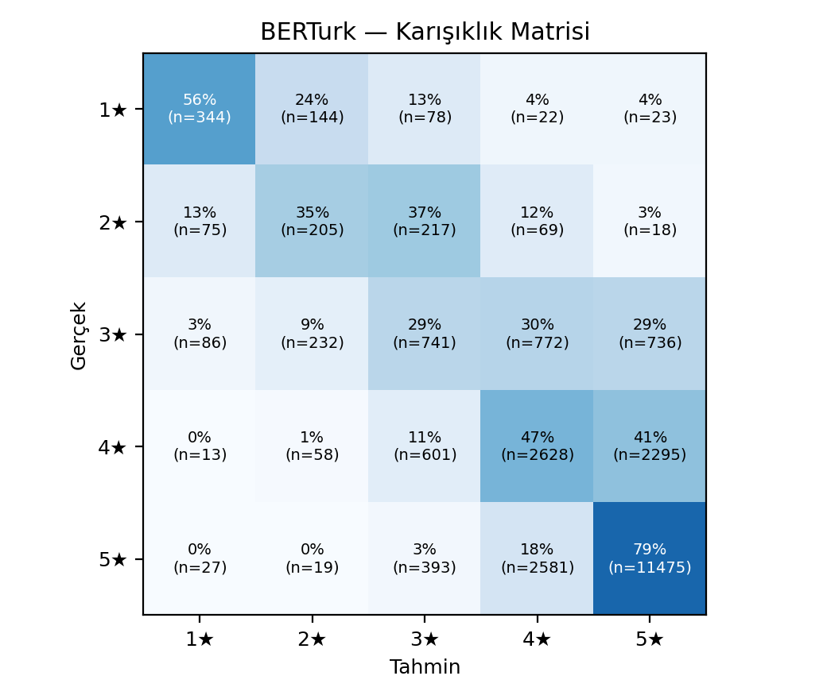
Şek. 2. BERTurk karışıklık matrisi (satır: gerçek, sütun: tahmin; hücrelerde satır-içi oran ve sayı).
B. Olumsuzlama: Klasik ve BERTurk Karşılaştırması
Bağlam ve olumsuzlama gerektiren örneklerde Transformer’ın üstünlüğü nettir. “Daha iyi seçenekler mevcut zorunda değilseniz almayın ama çok da kötü değil” yorumunu klasik baseline 1★ olarak (olumsuzlamayı kaçırıp “almayın/kötü”ye takılarak), BERTurk ise 3★ olarak (kararsız/ortalama tonu doğru anlayarak) tahmin eder. BERTurk “kötü değil” olumsuzlamasını ve “ama” zıtlığını yakalar.
C. Beklenen-Değer ile Ortalama Kestirimi
Bir yorum listesinin metne dayalı ortalama puanı için argmax tahminlerinin ortalaması, çoğunluk sınıfına (5★) doğru sistematik bir sapma gösterir. Test kümesinde gerçek ortalama 4,370 iken argmax ortalaması 4,691, olasılık ağırlıklı beklenen değer ise 4,363’tür; yani beklenen değer gerçek ortalamayı neredeyse birebir yakalar. Uygulamadaki “gerçek ortalama” bu nedenle beklenen değerle hesaplanır.
D. Yorumlanabilirlik
Klasik doğrusal modelde katsayılar doğrudan yorumlanabilir; örneğin “kalitesiz” kelimesi 1★ sınıfının katsayısını güçlü biçimde artırır, 5★’ı azaltır. Bu, modelin kararlarının metindeki duygu yüklü kelimelerle uyumlu olduğunu gösterir.
VII. UYGULAMA
A. Mimari
En iyi model bir FastAPI servisiyle sunulur. Mimari takılabilir bir backend kullanır: hafif ve hızlı doğrusal baseline (torch gerektirmez) veya en iyi BERTurk modeli bir ortam değişkeniyle seçilir. Eğitim ve servis aynı metin temizleme fonksiyonunu paylaşır.
B. Uç Noktalar (Endpoint)
İki uç nokta sağlanır. /predict tek bir yorumu alır ve tahmini yıldızı, sınıf olasılıklarını ve beklenen değeri döndürür. /aggregate bir yorum listesini alır ve metne dayalı gerçek ortalamayı (beklenen değerle), verilen ortalamayı ve şüpheli yorumların listesini döndürür.
C. Sahte / Tutarsız Puan Tespiti
Bir yorum için verilen yıldız ile metin tahmini arasındaki fark bir eşiği (2 yıldız) aşarsa yorum işaretlenir: verilen puan tahminden yüksekse “şişirilmiş” (inflated), düşükse “düşürülmüş” (deflated). Örneğin “berbat kargo geç ürün bozuk rezalet” yorumu 5★ ile verilmişse, model 1★ tahmin eder ve yorumu şişirilmiş olarak işaretler; böylece ürünün metne dayalı gerçek ortalaması, verilen ortalamanın altında doğru biçimde hesaplanır.
D. Web Arayüzü
Basit bir web arayüzü, tek yorum tahminini olasılık çubuklarıyla gösterir ve kullanıcının metin + yıldız seçerek dinamik bir yorum listesi oluşturmasına, ardından listenin gerçek ortalamasını ve şüpheli yorumları görüntülemesine olanak tanır.
VIII. SINIRLILIKLAR
- Yıldız etiketi sürekli bir memnuniyetin kesilmiş hâlidir; kullanıcıların komşu yıldızları öznel vermesi (etiket gürültüsü) indirgenemez bir hata tavanı oluşturur.
- Veri tek bir platformdan (Hepsiburada) gelir; sonuçlar farklı platform veya alan yorumlarında değişebilir.
- BERTurk servis maliyeti doğrusal baseline’dan yüksektir (torch ve ~440 MB model); CPU’da tahmin görece yavaştır.
- Hiperparametre araması sınırlı tutulmuş, çoğunlukla varsayılan değerler kullanılmıştır; ayarlamayla ek kazanç olasıdır.
IX. SONUÇ
Bu çalışma, Türkçe e-ticaret yorumlarının metninden yıldız puanını tahmin eden ve tutarsız (sahte) puanları tespit eden bir sistemi, klasik metin madenciliğinden Transformer tabanlı modellere uzanan dürüst bir karşılaştırmayla sunmuştur. En iyi model BERTurk olup doğruluk %64,5, ±1 doğruluk %93,5, MAE 0,43 ve makro-F1 0,50 değerlerine ulaşmış; özellikle olumsuzlama ve azınlık sınıflarında belirgin üstünlük göstermiştir. Veri-odaklı özellik budama ve kök bulmanın bu veride katkı sağlamaması, metodolojik açıdan değerli birer bulgudur. Geliştirilen FastAPI uygulaması, metne dayalı gerçek ortalama puanı beklenen değerle hesaplayarak ve tutarsız puanları işaretleyerek hedeflenen sahtecilik tespitini gerçekler. Gelecek çalışmalarda sıralı (ordinal) kayıp fonksiyonları, hiperparametre ayarı ve klasik ile Transformer modellerinin topluluk (ensemble) birleşimi, orta dilim 3★’ın doğal belirsizliğini azaltabilir.
KAYNAKLAR
[1] J. Devlin, M.-W. Chang, K. Lee ve K. Toutanova, “BERT: Pre-training of Deep Bidirectional Transformers for Language Understanding,” NAACL-HLT, 2019.
[2] dbmdz, “BERTurk – Türkçe için BERT Modelleri,” Bavyera Devlet Kütüphanesi, 2020. [Çevrimiçi]. Erişim: https://github.com/dbmdz/berts
[3] F. Pedregosa, G. Varoquaux, A. Gramfort vd., “Scikit-learn: Machine Learning in Python,” JMLR, c. 12, ss. 2825–2830, 2011.
[4] T. Wolf, L. Debut, V. Sanh vd., “Transformers: State-of-the-Art Natural Language Processing,” EMNLP (System Demonstrations), 2020, ss. 38–45.
[5] C. D. Manning, P. Raghavan ve H. Schütze, “Introduction to Information Retrieval,” Cambridge University Press, 2008.
[6] S. Ramírez, “FastAPI,” 2018. [Çevrimiçi]. Erişim: https://fastapi.tiangolo.com

